Министерство образования Республики Беларусь

Учреждение образования
БЕЛОРУССКИЙ ГОСУДАРСТВЕННЫЙ УНИВЕРСИТЕТ ИНФОРМАТИКИ И РАДИОЭЛЕКТРОНИКИ

Факультет информационных технологий и управления
Кафедра интеллектуальных информационных технологий

ОТЧЁТ
по лабораторной работе №6
по дисциплине

ОБРАБОТКА ИЗОБРАЖЕНИЙ В ИНТЕЛЛЕКТУАЛЬНЫХ СИСТЕМАХ

Выполнил: Глёза Е. Д.
Гр. 221701
Проверил: Сальников Д. А.

Минск 2024
Цель:
Распознавание объектов на картах. Имеется исходное изображение (карта) на ней необходимо найти указанный объект или тип объекта

Ход работы:
- Масштабируем изображение и нормализуем его пиксельные значения;
- Разделяем изображение на сетку, где каждая ячейка сетки отвечаем за предсказание объектов;
- Делаем предсказание сетки;
- Обрабатываем много масштабные изображения;
- Фильтруем результат.
Средства разработки:
- YOLOv3 – популярный искусственный интеллект для распознавания изображения, представляющий собой исследование Ultralytics.
Основные части кода:
python detect.py --weights weights/yolov3.pt --img 640 --conf 0.4 --source data/images/people.jpg
Программа запускает скрипт detect.py, который реализует процесс детекции объектов. --weights weights/yolov3.pt указывает путь к веса предварительно обученной модели YOLOv3. --img 640 задает размер изображения, которыйм будет использоваться моделью. --conf 0.4 устанавливает порог уверенности для детекции. Только объекты с уверенностью выше 0.4 будут отображаться в результатах.

Результат работы программы:
Входные изображения:
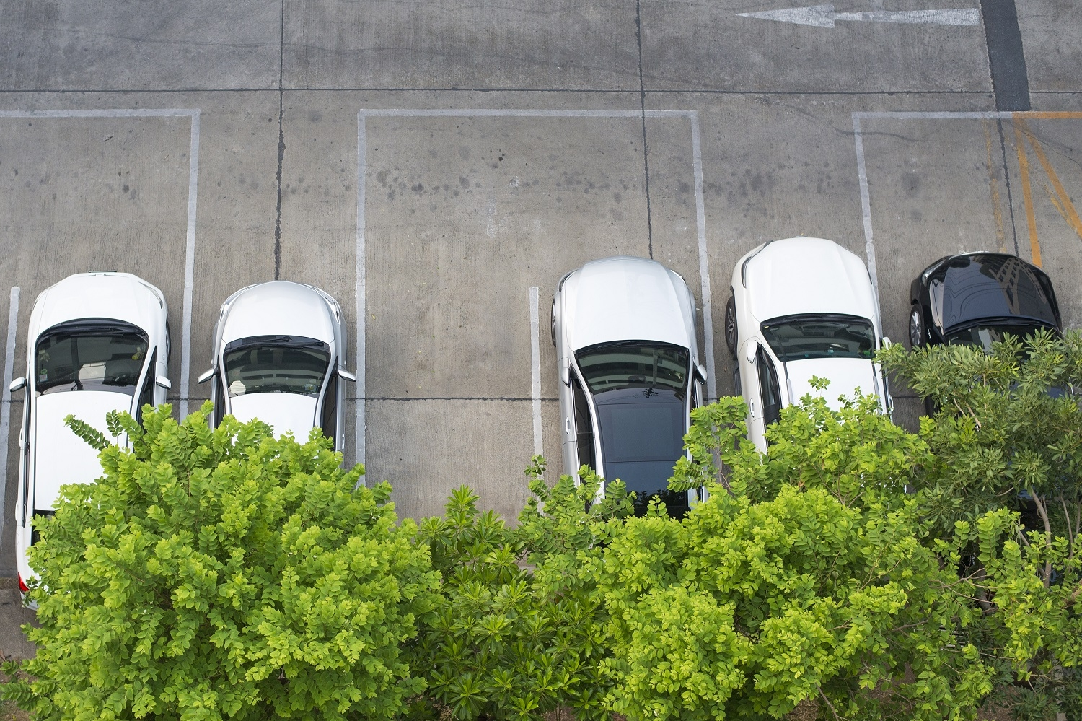
Результат:
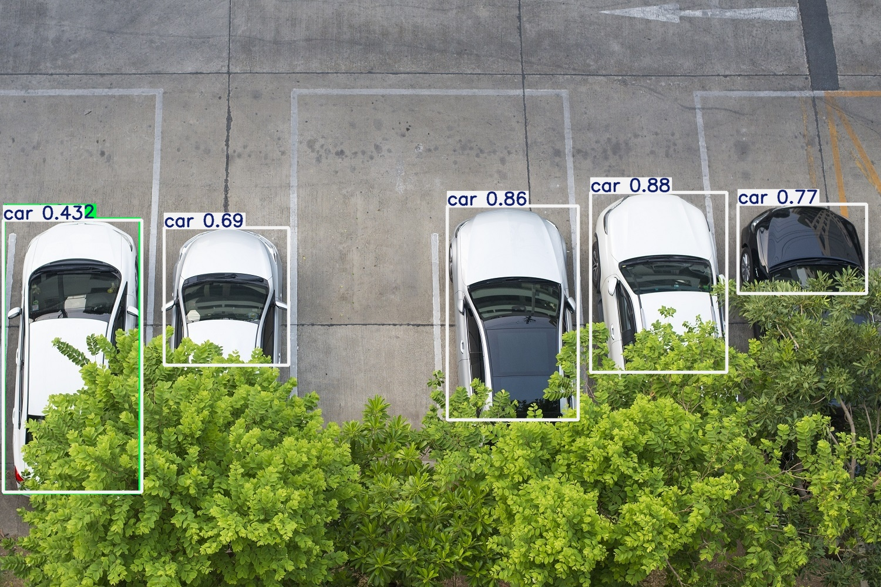
Вывод:
В результате лабораторной работы была исследована программа, которая способна распознавать определенные объекты, расположенные на изображении. Данная программа использует современные методы распознавания объектов, что повышает ее точность и эффективность. Данная программа может быть полезна в различных сферах, таких как безопасность, мониторинг, наука и промышленность.

